**К новым вершинам!**

В деревне Шолохово, на лыжной трассе «Кириллова гора», 15 января прошли соревнования I этапа кубка Новгородской области по триатлону.

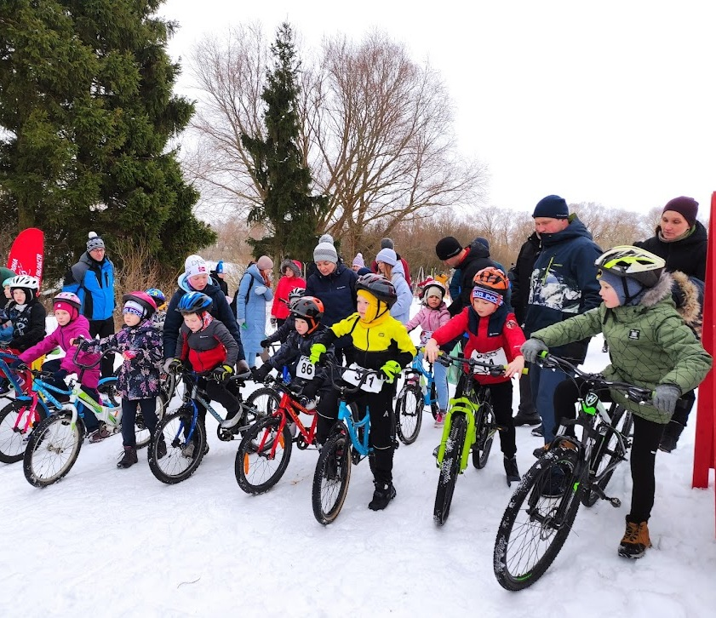

В гонках приняли участие как юные спортсмены-любители, так и представители старшего поколения из разных районов Новгородчины. Представители регионального отделения Общероссийской общественной организации «Союз пенсионеров России» также проявили волю к победе. Несмотря на непростые погодные условия, они пробежали дистанцию в три километра, столько же проехали по скользкой и снежной трассе на велосипедах и прошли на лыжах 2,5 км. Ветераны даже подбадривали молодежь, демонстрируя выносливость и упорство.

Наши земляки «серебряного» возраста достойно проявили себя во всех дисциплинах триатлона. Это был настоящий аттракцион на снегу, спортивный праздник единомышленников, где каждый в первую очередь соревновался сам с собой.

– Такие старты очень затягивают и вызывают желание проверить себя. Положительных эмоций – море! – делились впечатлениями участники соревнований. – Это вам не просто бегать или кататься на лыжах. Очень захватывающее состязание!

В возрастной категории 60+ первое место занял Валерий Шаляпин, второе – Владимир Петров, третье – Олег Картушин, все новгородцы. В категории 70+ первое место занял Геннадий Гарин, а в категории 75+ победил Алексей Кукушкин (Сольцы).

Всем участникам соревнований желаем выдержки, задора, достижения новых вершин в следующих этапах триатлона!

Светлана ЛАПТИЙ

Фото Евгении Александровой